考生姓名： 报考专业： 准考证号码： | 密封线内不要写题
2020年全国硕士研究生招生考试初试自命题试题
（ A 卷)
科目代码： 829 科目名称： 交通工程学

注意：所有答题内容必须写在答题纸上，写在试题或草稿纸上的一律无效；考完后试题随答题纸交回。
一、名词解释题(共6小题，每小题5分，共30分)
1、高峰小时系数 2、基本通行能力 3、最佳密度 4、停放周转率
5、绿灯间隔时间 6、车头时距
二、简答题(共4小题，每小题10分，共40分)
1、交通需求预测四阶段是什么？各阶段主要任务是什么？
2、交通量和通行能力有何区别？
3、阐述设计小时交通量的意义以及如何确定设计小时交通量。
4、信号控制交叉口比无信号控制交叉口效率一定要好些吗？
三、计算题(共2小题，每小题20分，共40分)
1、已知速度与密度的关系V=88-1.6K，求：（1）自由流速度和阻塞密度；（2）给出流量-速度、流量-密度关系式；（3）确定最大流量；（4）绘出速度-密度、流量-速度、流量-密度曲线并指出拥挤区。
2、已知某主路的交通量为1200辆/小时，车辆到达服从泊松分布，次要道路上车辆可穿越的临界车头时距为6s，次路车辆跟驰车头时距为3s。计算该路口通行能力。
四、论述题(共2小题，每小题20分，共40分)
1、论述环形交叉口交通量调查方法。
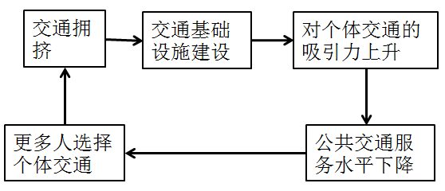2、传统交通规划的主要目标是满足提高了的交通需求，这一目标从20世纪50年代交通规划开始不断在城市交通规划中得以体现。但是，许多城市现在出现的情况是，新建的道路设施会诱发新的交通量，而交通需求总是倾向于超过交通供给。不仅城市交通问题没有得到有效地缓解，而且还伴随出现了严重的环境污染和资源消耗。许多城市的实践已经证明了这种规划不仅导致了“拥挤—交通建设—拥挤”局面的出现，还破坏了城市环境、浪费了城市资源（如图所示）。用你所学知识，如何看待此类问题，应如何解决？

